|  |  |  |
| --- | --- | --- |
| Datum: | **SPŠ CHOMUTOV** | Třída:  **A4** |
| Číslo úlohy: | **Kamerový systém pro automatickou inspekci I** | Příjmení: |

**Zadání:**

Pomocí průmyslové kamery ověřujte a vyhodnocujte parametry součástek na dopravníku.

Ověřujte průměr díry, nápis, čárový kód a výšku destičky.

**Schéma:**

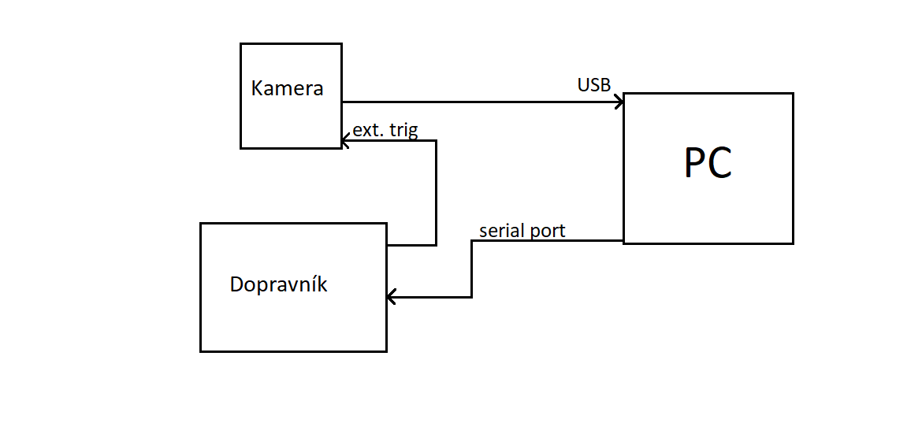

**Tabulka přístrojů:**

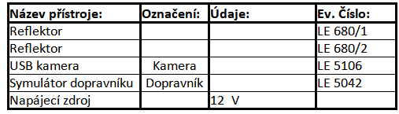

**Teorie:**

Kamera má fotit vyrobené součástky na dopravníku a software měří parametry součástek a vyhodnocuje, jestli jsou v toleranci, nebo ne. V průmyslu se tato metoda ověřování jakosti používá u výrobků, které jsou vyráběné ve velkém množství a tedy se vyplatí automatizovat měření.

**Postup:**

**Program: NI Vision builder AI 3.0**

Vkládáme jednotlivé kroky inspekce:

1. **Commmunicate: Serial I/O 1**

* Nastavení rychlosti a směru otáčení a zhasnutí signalizačních diod

>> send command: *M0P255# (nastaví rychlost dopravníku)

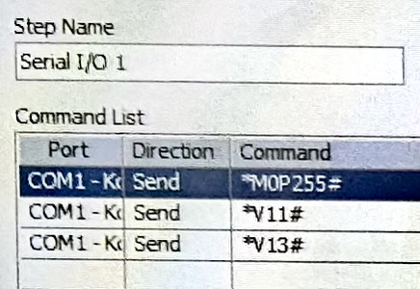 *V11# *V13# (zhasne signalizační LED)

>> test, zda se točí

1. **Acquire Images: Acquire Images (USB)**

* Získání obrazu z kamery

>> Devices: kliknout na výběr >> common >> Triggered A.: Source: Line 1

* kamera je aktivována externím trigrem z dopravníku

1. **Engance Images: Filtr image**

* Vyfiltrování fotky

>> Filters >> Filter type: Median

>> Filter Size: 5

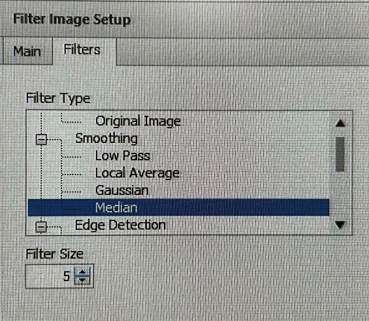

1. **Locate Fealtures: Find Straight Edge**

* nalezení levé a dolní hrany

>> settings: Direction: left to right

(lepší zleva doprava, kvůli hledání 1. hrany, protože na obrázku jsou obdélníky, které by program mohl vzít jako hranu)

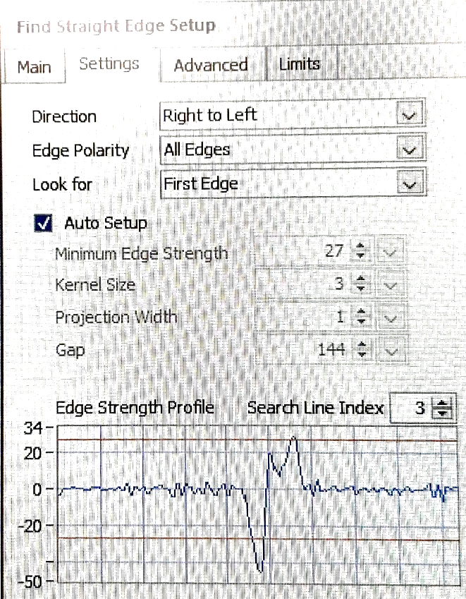

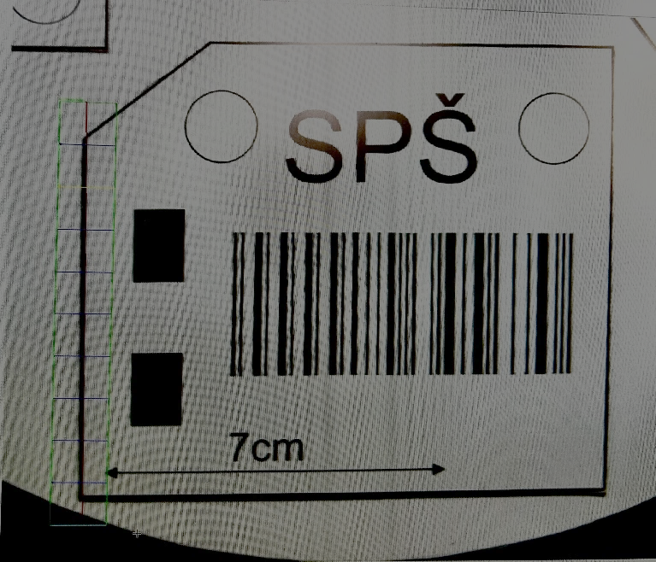

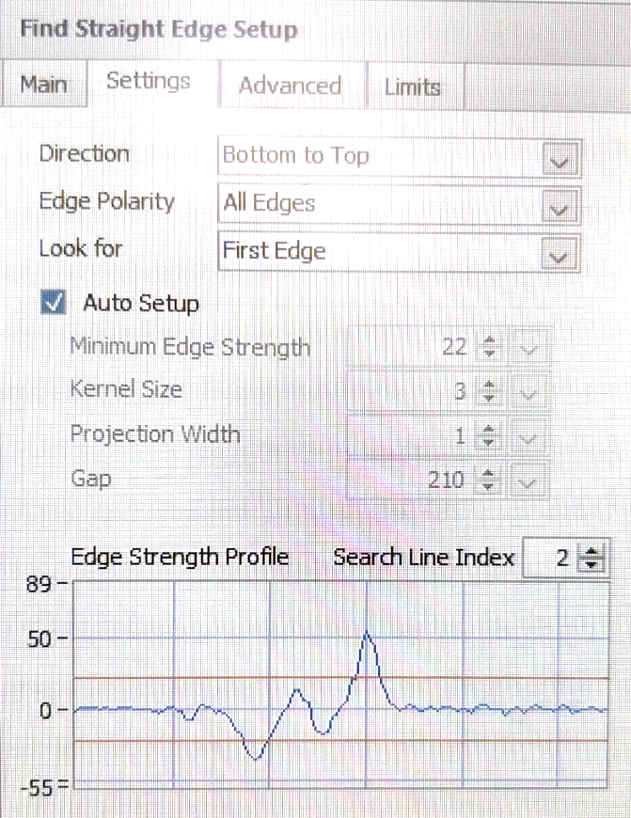>> settings: Direction: bottom to top

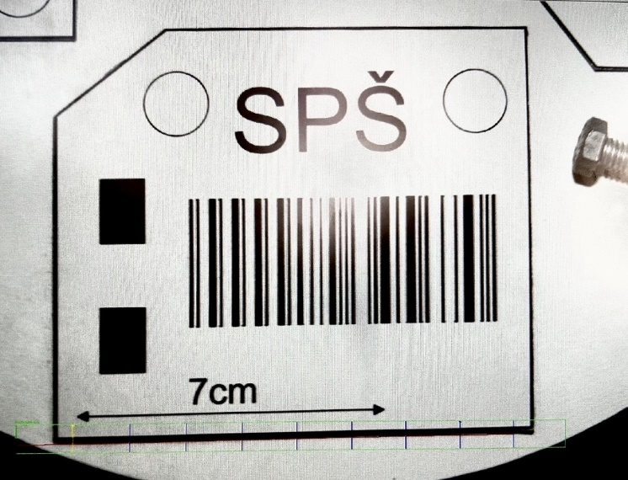

1. **Measure Fealtures: Geometry**

* Nalezení dolního levého rohu

>> All Fealtures: + >> Measure 1 – Perpendicular Projection – Pass

>> Geometry Feature: Perpendicular Projection (obrácené T)

>> Line and point: + >> Point 1 - 3: Find Stright Edge 2 – Point 1. Position

>> Point 2 - 4: Find Stright Edge 2 – Point 2. Position

>> Point 3 - 1: Find Stright Edge 1 – Point 1. Position

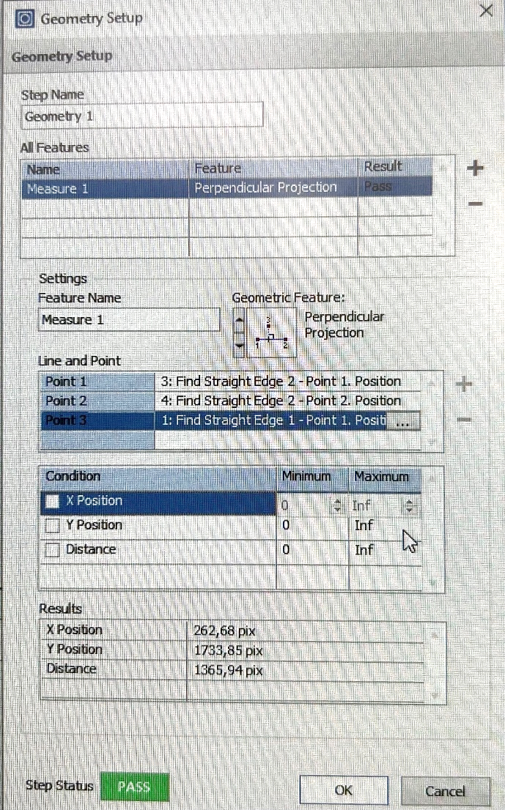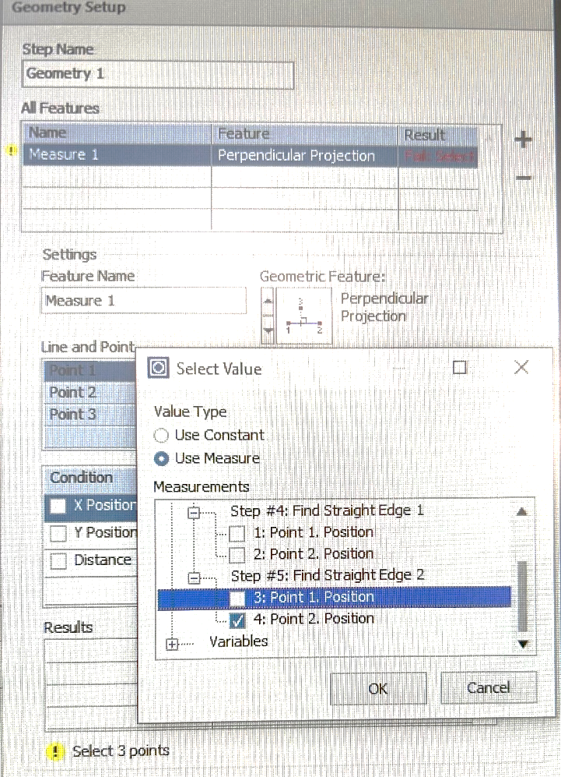

1. **Locate Feature: Set Coordinate System**

* Nastavení koordinačního systému

>> Mode: Horizontal, Vertical and Angular motion

>> Origin: Geometry 1 – Measure 1

>> X-Axis Angle: 7-Find Straight Edge 2 – Angle in Search Area

(! Musíme vyzkoušet, jaký nám bude sedět, aby to dalo L)

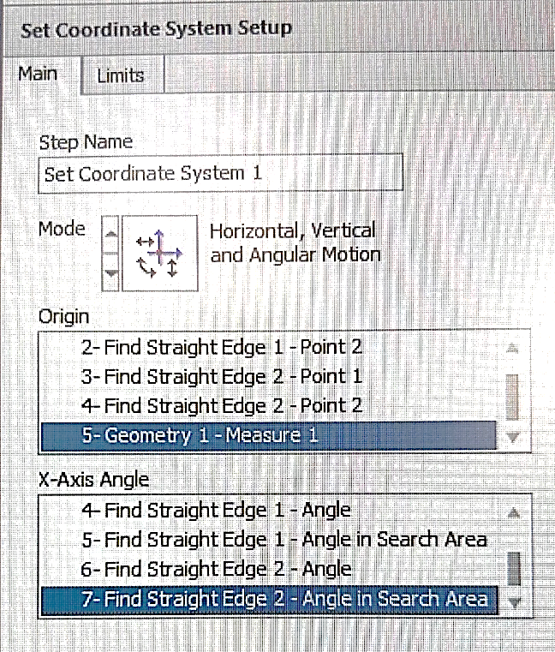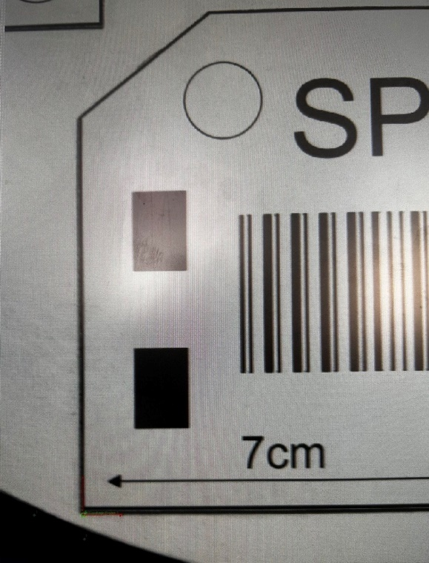

* použijeme nalezení levého dolního rohu jako počátku souřadnic
* souřadnicový systém budeme používat na lokalizaci oblastí, kde budeme měřit parametry destičky

1. **Enhance Images: Calibrate Images**

* Kalibrace měřítka

>> New calibration >> pojmenovat >> Point Distance Calibration >>

>> Acquire Image from: Acquire Image (… or USB) >> zvolit body >> Real world: 70, milimetry

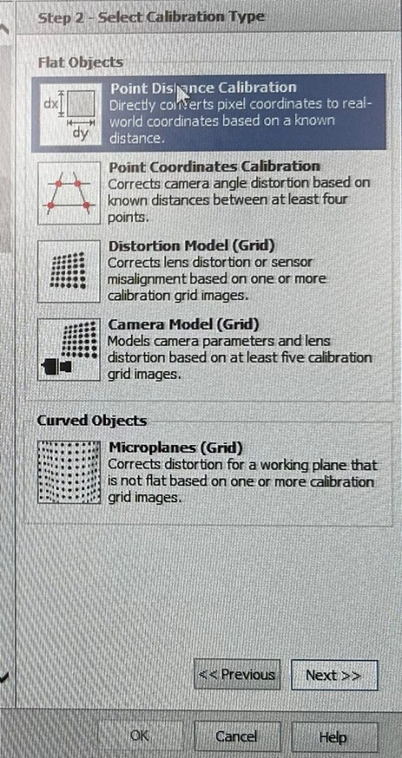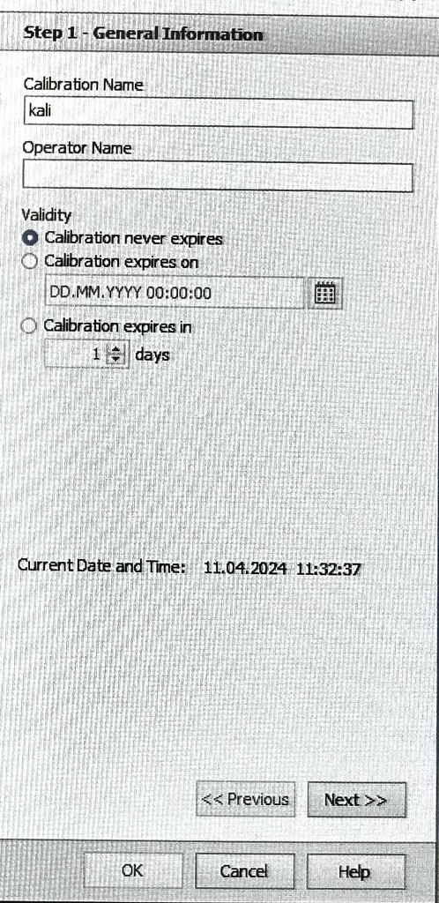

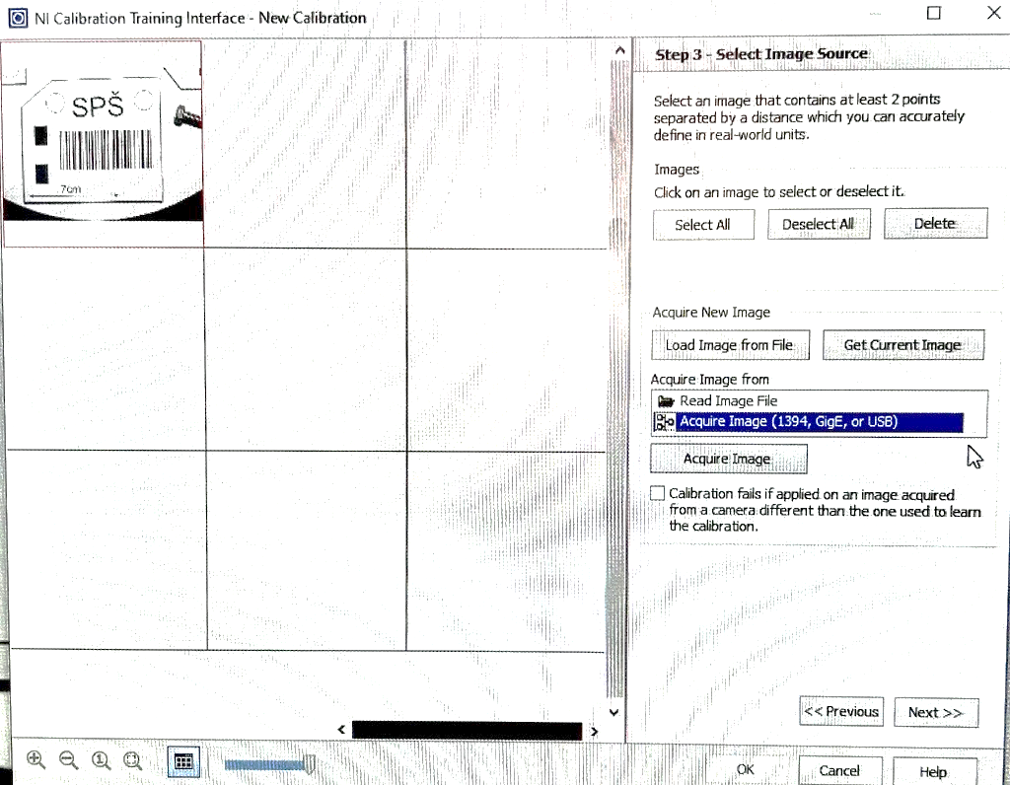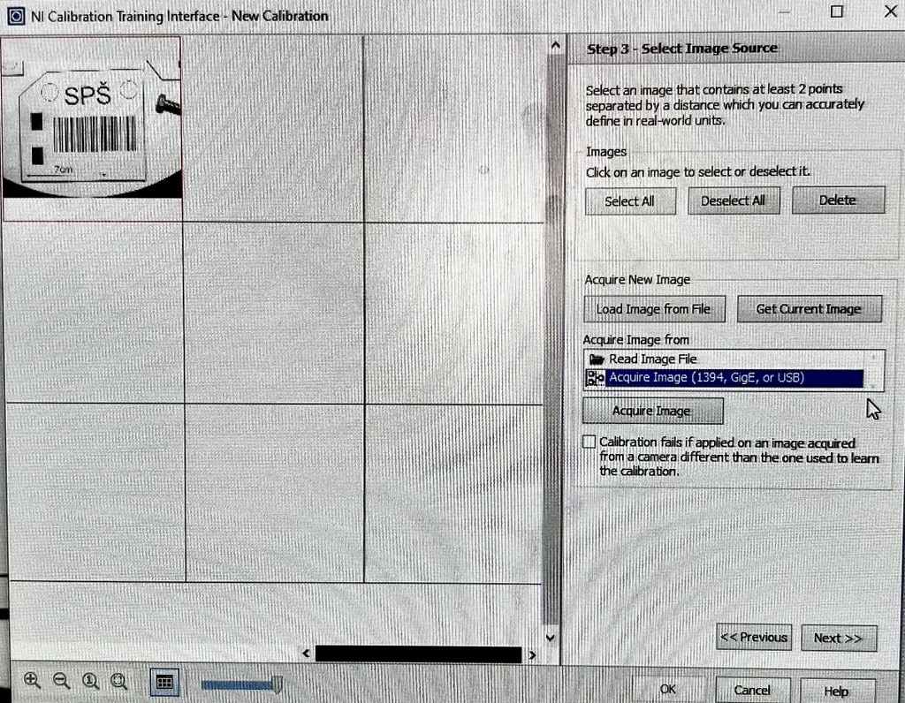

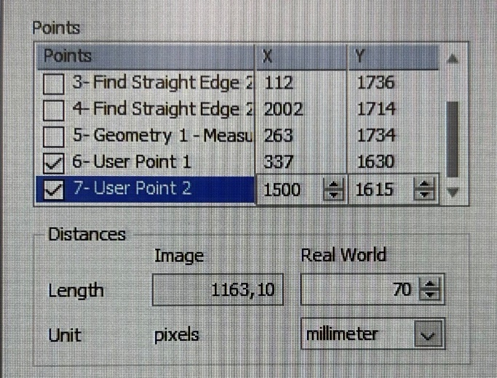

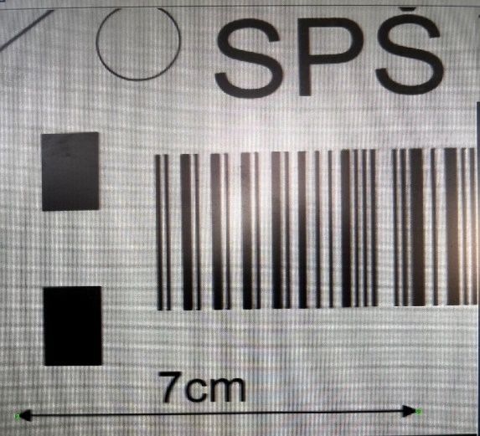

* kalibruje rozměry destičky podle kóty 7 cm, která je vytisklá na destičce

1. **Local Features: Find Circular Edge**

* Nalezení kruhu

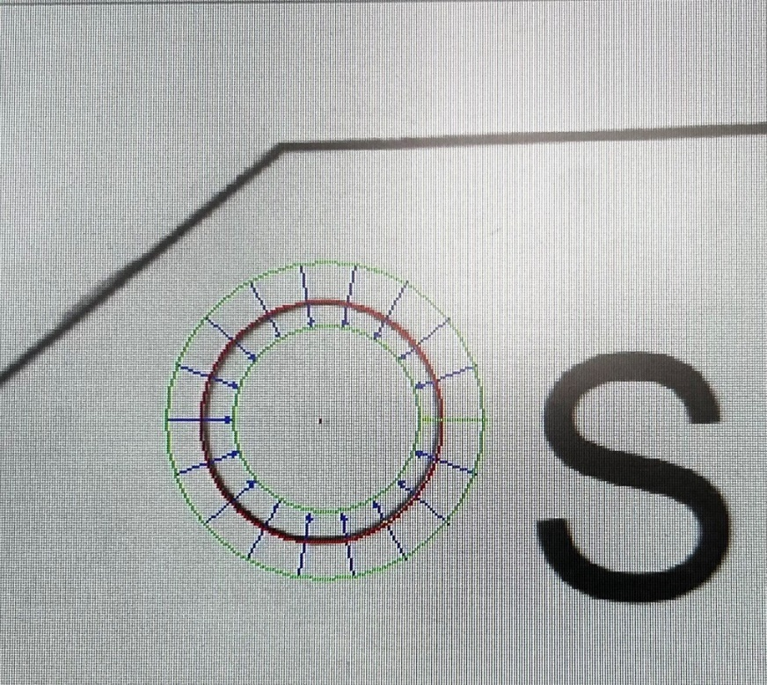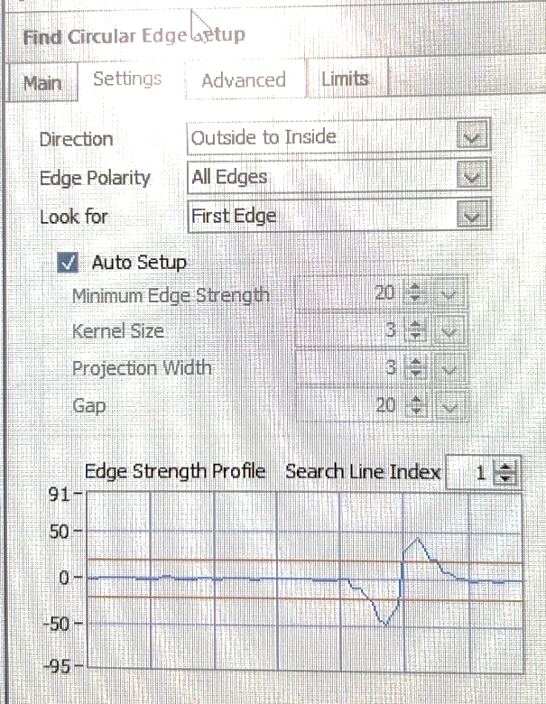>> settings: Direction – Outside to inside

>> Limits: minimum = 14,5 mm

maximum = 15,5 mm

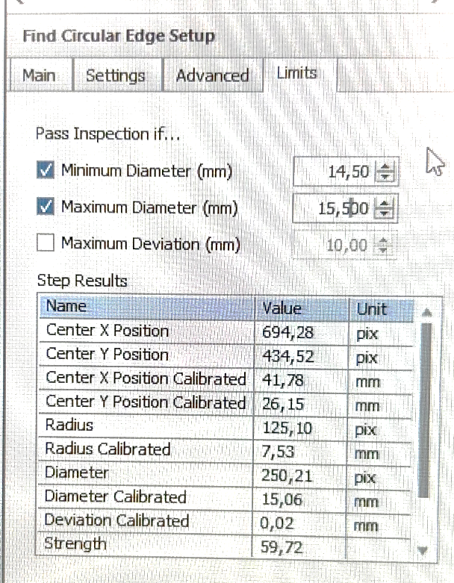

* ověřuje velikost díry

1. **Measure Parts: Caliper**

* Měření mezery oddělené hranami objektu a měření výšky destičky

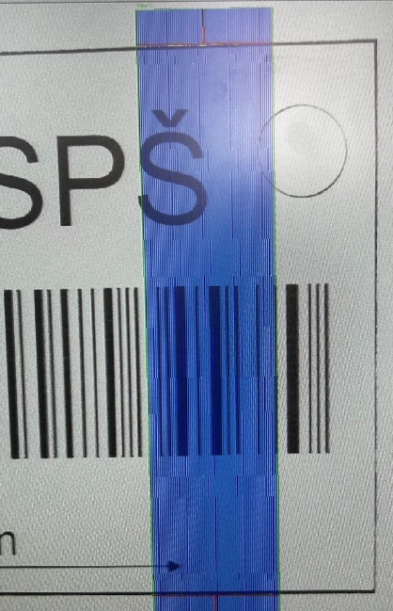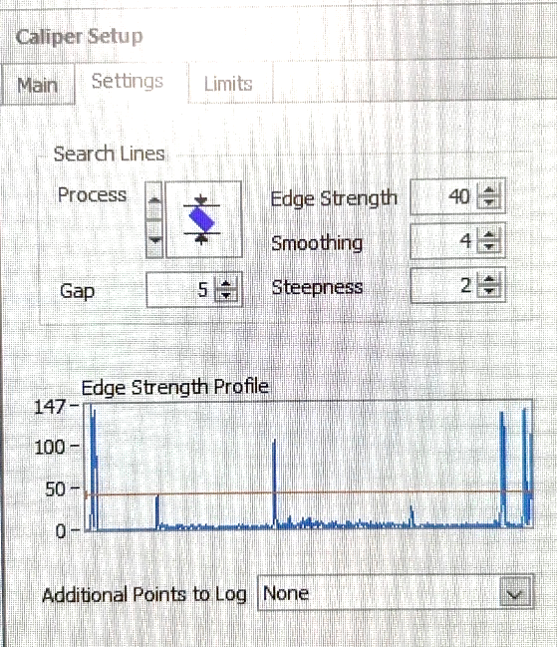>> settings >> Search Lines: nakloněný obdélník doleva

>> Limits >> minimum = 95 mm

maximum = 96 mm

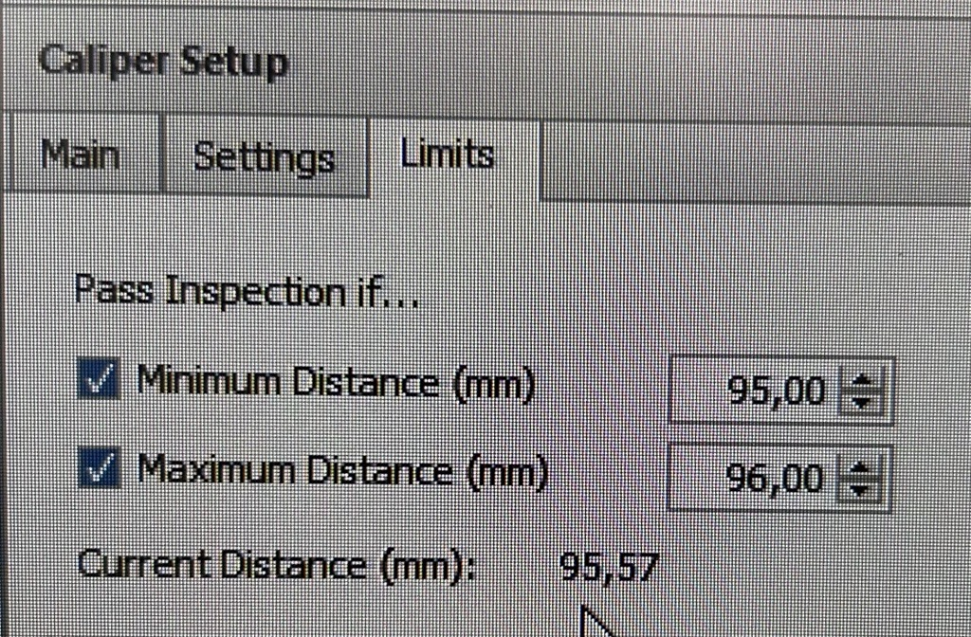

* Měří výšku destičky
* najde dolní a horní hranu

1. **Identify Parts: Read ID Barcode**

* Nastavení správného kódu

>> settings >> zrušit auto >> EAN 13

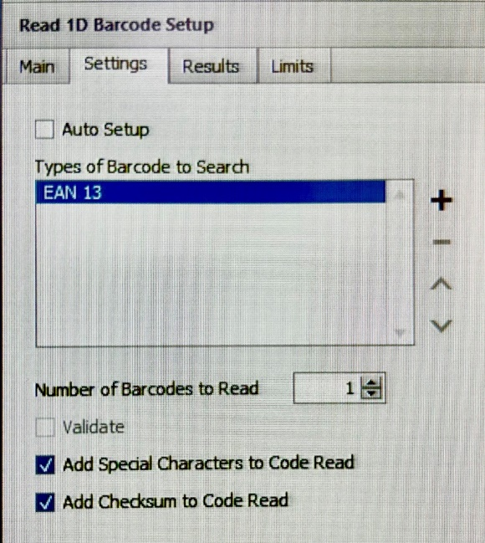

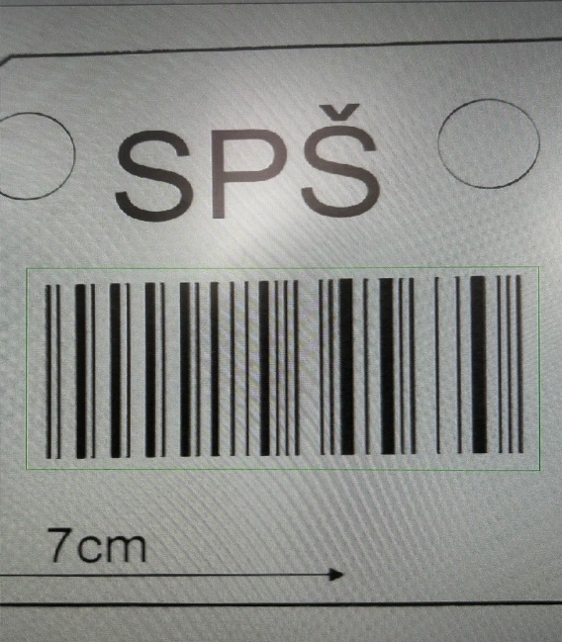

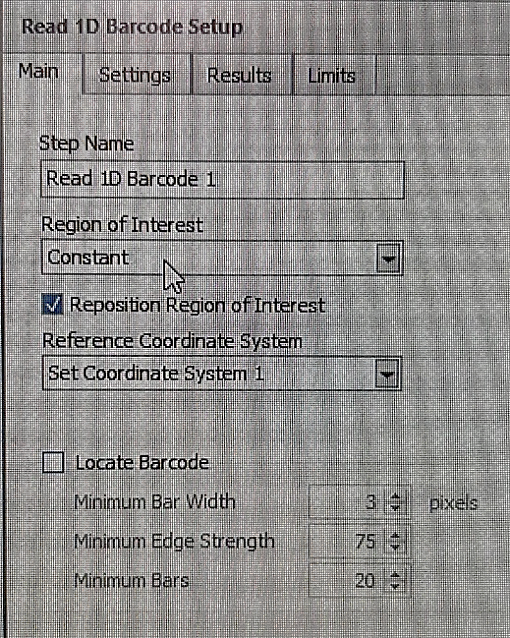>> main >> ODŠKRTNOUT LOKATE BARCODE!, jinak nepůjde zadat kód

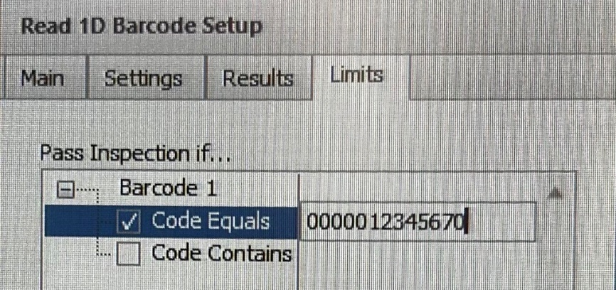>> limits >> zaškrtnout Code Equals >> zapsat správný kód

* čtení čárového kódu
* Typ kódu je EAN 13, měl by odpovídat hodnotě „0000012345670“

1. **Identify Parts: Read/Verify Text**

* Naučení písmen

>> Mode >> new char. >> read opt. >> vypnout auto

>> Train single charakter >> zapisování písmen: nastavení indexu >> zapsání písmena >> train

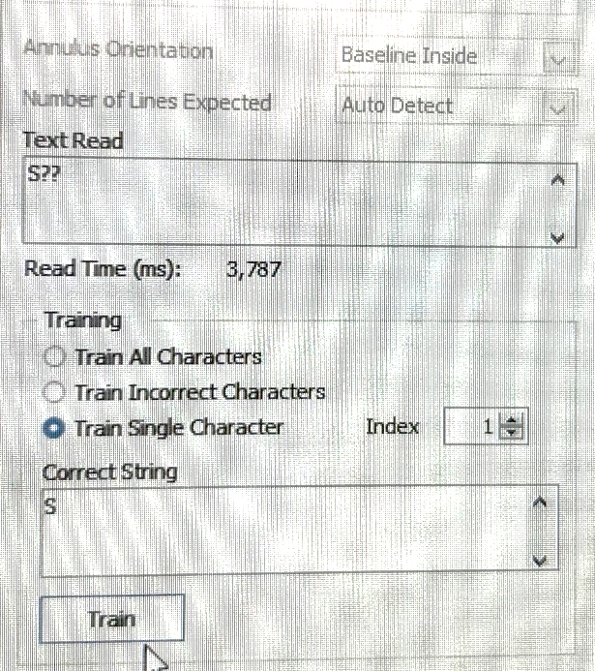

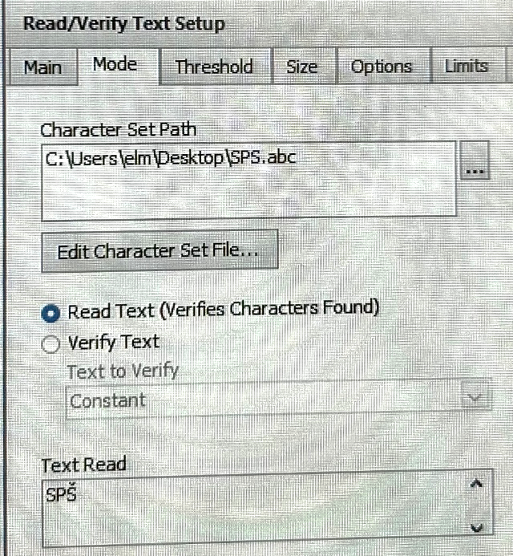>> naučená písmena uložit

>> limits >> zaškrtnout Text Equals (jinak neporovnává)

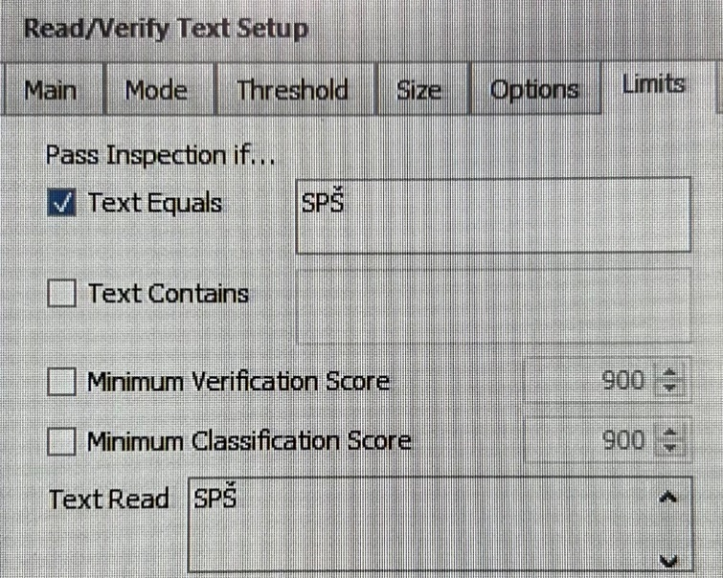

* ověřuje, jestli na destičce je napsáno SPŠ
* musíme naučit program rozpoznávat text
* program nalezne na destičce 3 písmena, kterým postupně přiřadíme odpovídající text “SPŠ“

1. **Use Addition. Tools: Logic Calculator**

* Vyhodnocení měření

>> Source: 1. Find Circular Edge 1 – Step Status >> add

2. Read 1D Bardcode 1 – Step Status >> add

3. Caliper 1 – Step Status >> add

4. Read/Verify Text 1 – Step Status >> add

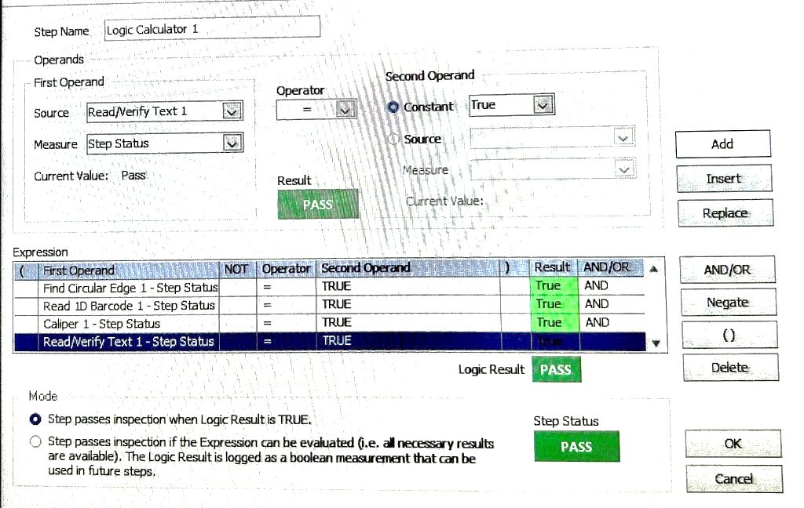

* Pokud jsou všechny měření „PASS“ (podmínka byla splněna), nastaví se také na „PASS“

1. **Use Addition. Tools: Custom Overlay**

* Vykreslení výsledků měření

>> costum overaly >> zelený obdélník >> nakreslit >> do value musíme nastavit co kontrolujeme:

- číslicový kód: Read 1D Bardcode 1 – Step Status

- rozměr: Caliper 1 – Step Status

- kruh: Find Circular Edge – Step Status

- text: Read/Verify Text 1 – Step Status

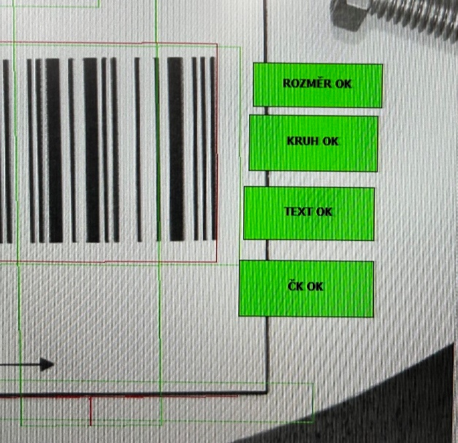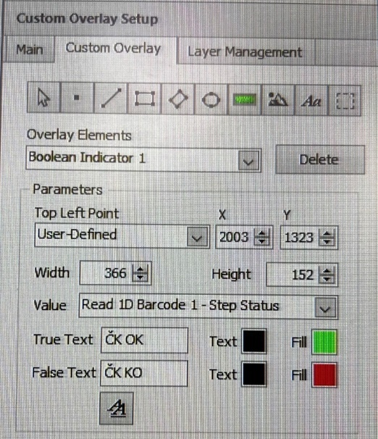

* na obrazovce bude zobrazovat výsledky měření
* podle úspěšnosti měření zobrazí zprávu a pozadí zbarví buď zeleně, nebo červeně

1. **Use Addition. Tools: Delay 1**

* Nastavení zpoždění

>> 250 ms

* nastavíme 250 ms, aby dopravník přestal zakrývat optickou závoru a nezasekl se ve smyčce, kdy se pořád aktivuje stejnou podmínkou

1. **Communicate: Serial I/O**

* Nastavení Pass podle logické kalkulačky

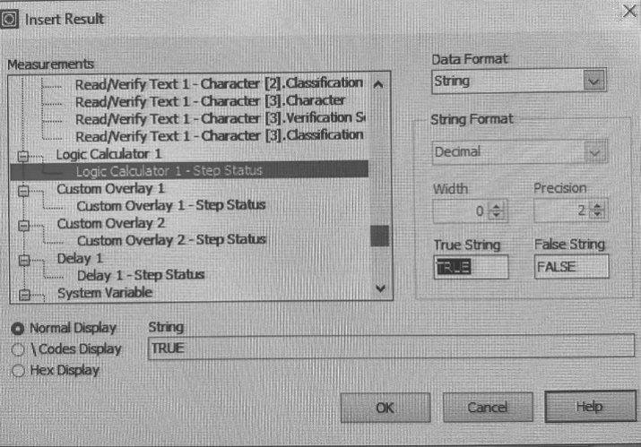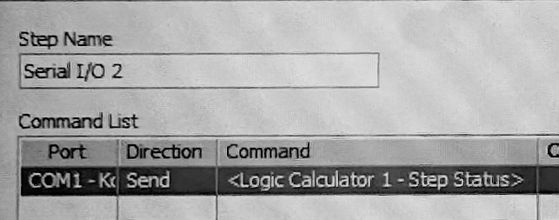>> send command >> Insert Result >> Logic calculat. >> do True a False zadat příkazy

* podle stavu „Logic Calculator“ pošle dopravníku příkaz. „PASS“:
* *V11#, rozsvítí zelenou LED
* „FAIL“: *V03# *VB# *M0S#, rozsvítí červenou LED, zapne sirénu, zastaví dopravník

1. **Use Addition. Tools: Delay**

* Nastavení zpoždění

>> 2000 ms

* doba zastavení dopravníku

1. **Use Addition. Tools: Set Inspection Status**

* Zobrazení celkového výsledku inspekce podle „Logic Calculator“

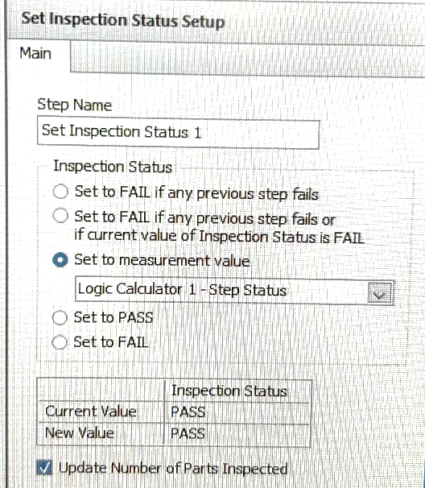>> set to measurement value >> Logic calcul.

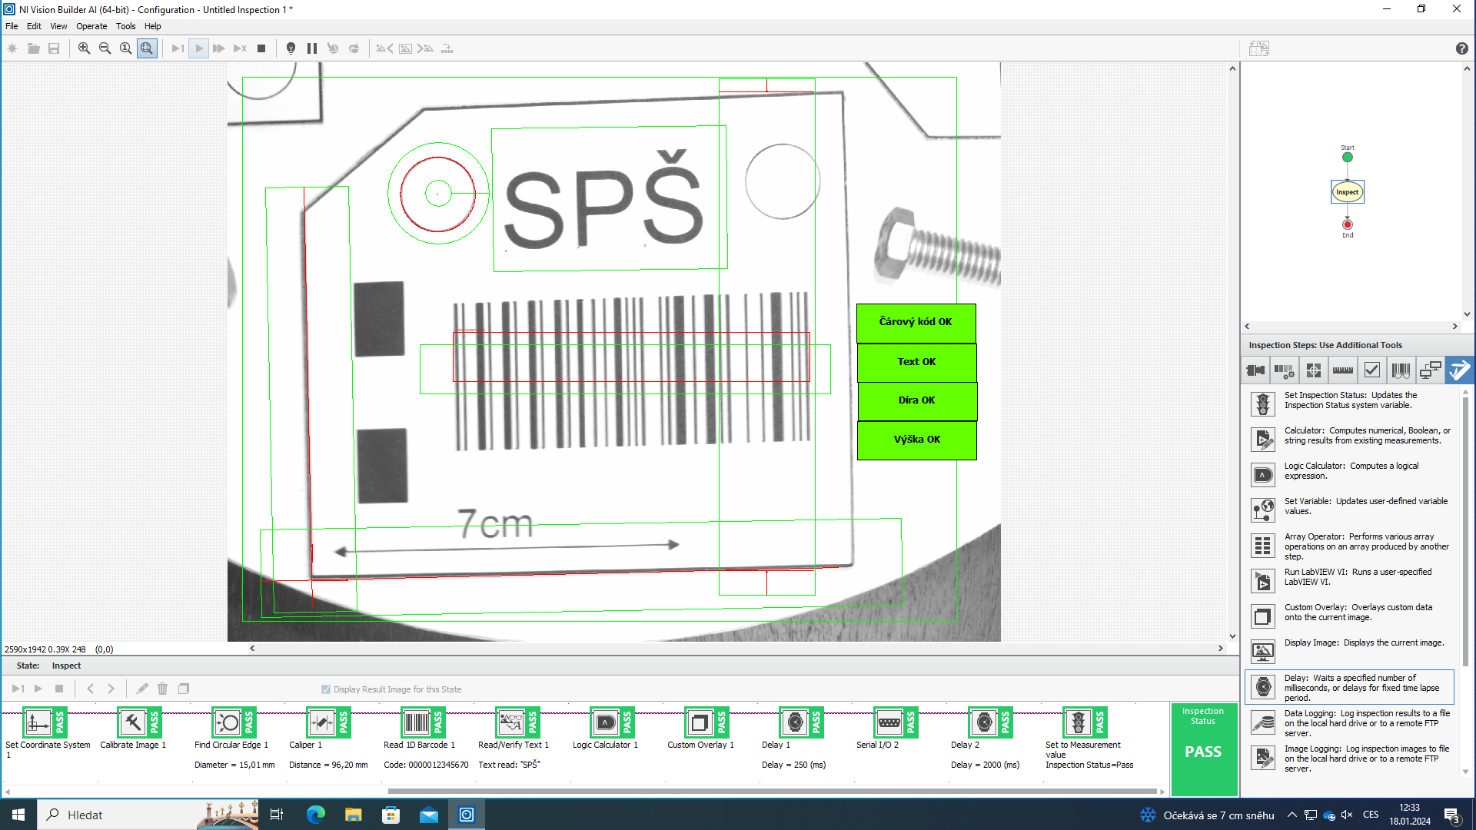**Okno měřícího programu:**

**Závěr:**

Zjistili jsme, že 2 destičky jsou v pořádku a 2 ne. 1. měla špatný čárový kód a rozměr díry. 2. měla špatný čárový kód, text a výšku destičky.

Ze začátku nám dělalo problém ovládání programu. V průběhu cvičení jsme se s ním naučili. Pochopili jsme, jak fungují funkce, které jsme používali.

Program pro inspekci destiček fungoval.

Zadání jsme splnili.